АЛГОРИТМ РЕЄСТРАЦІЇ СТУДЕНТА
1. Відкриваємо браузер, вводимо адресу сайту нашого коледжу (acti.dn.ua). Натискаємо ENTER

Ви на сайті коледжу
Обираємо ПРО КОЛЕДЖ

Відкривається меню, в якому обираємо НАВЧАЛЬНА ДОКУМЕНТАЦІЯ
Ви на сторінці MY.ACTI
Вам потрібно зареєструватися (кнопка )
Ви у вікні реєстрації. Потрібно ввести Прізвище, ім’я та по-батькові, власний номер телефону та придумати пароль (НЕ забути його десь зберегти )
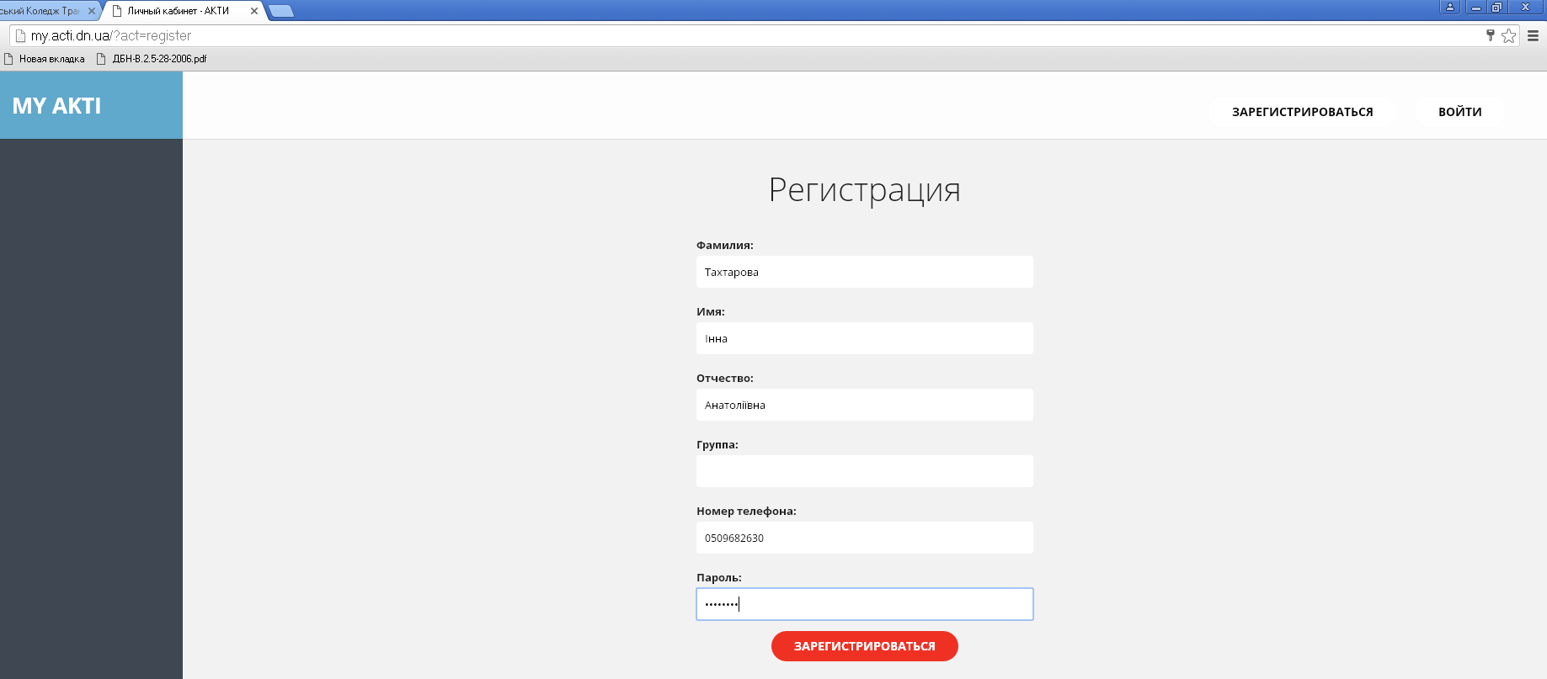

Вітаємо! Ви зареєстровані у системі.
Вхід до системи через номер телефону та пароль.

Як користуватися?
Вікно системи містить назви предметів (дисциплін). Обираєте потрібну назву, наприклад, 151 Автоматизовані системи інтервального регулювання рухом поїздів
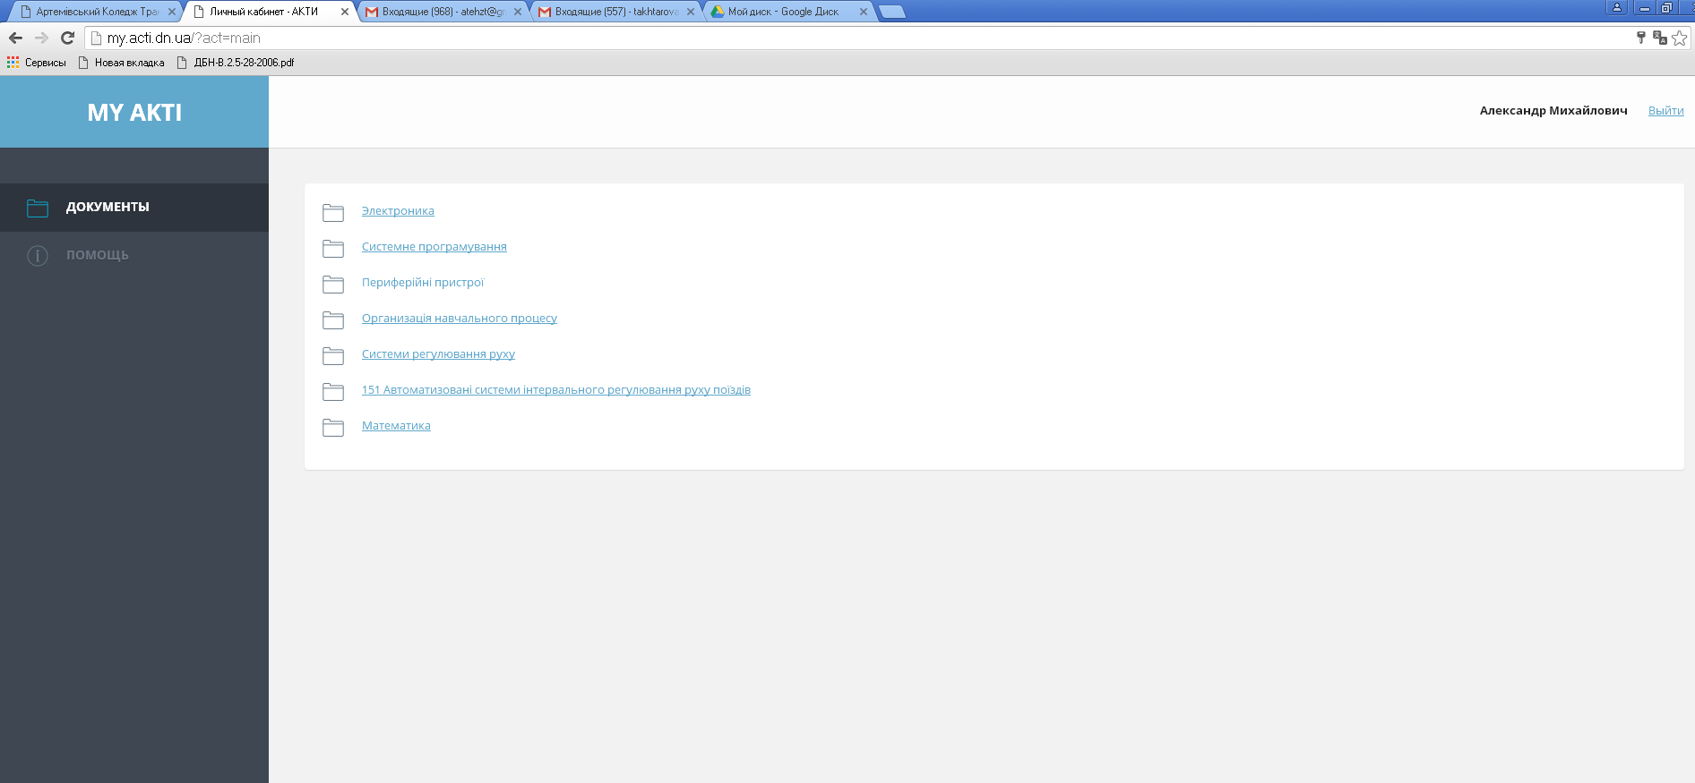
Ви у вікні обраної дисципліни:
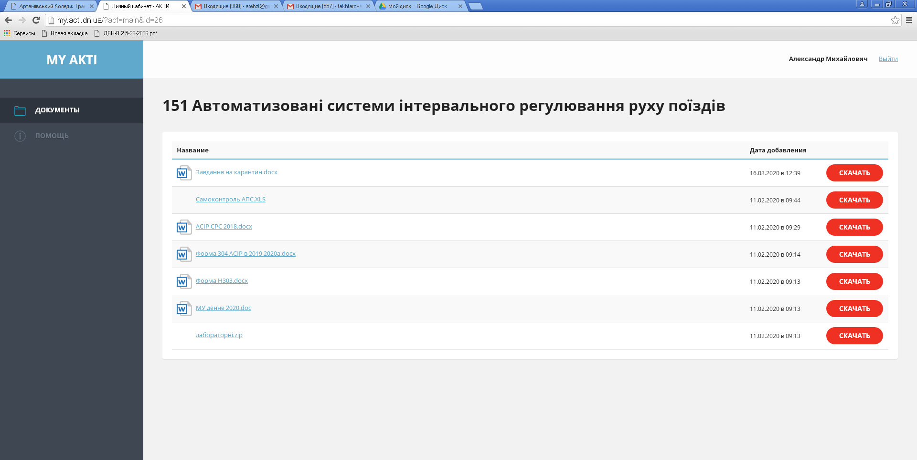
Скачуєте інформацію, виконуєте завдання

